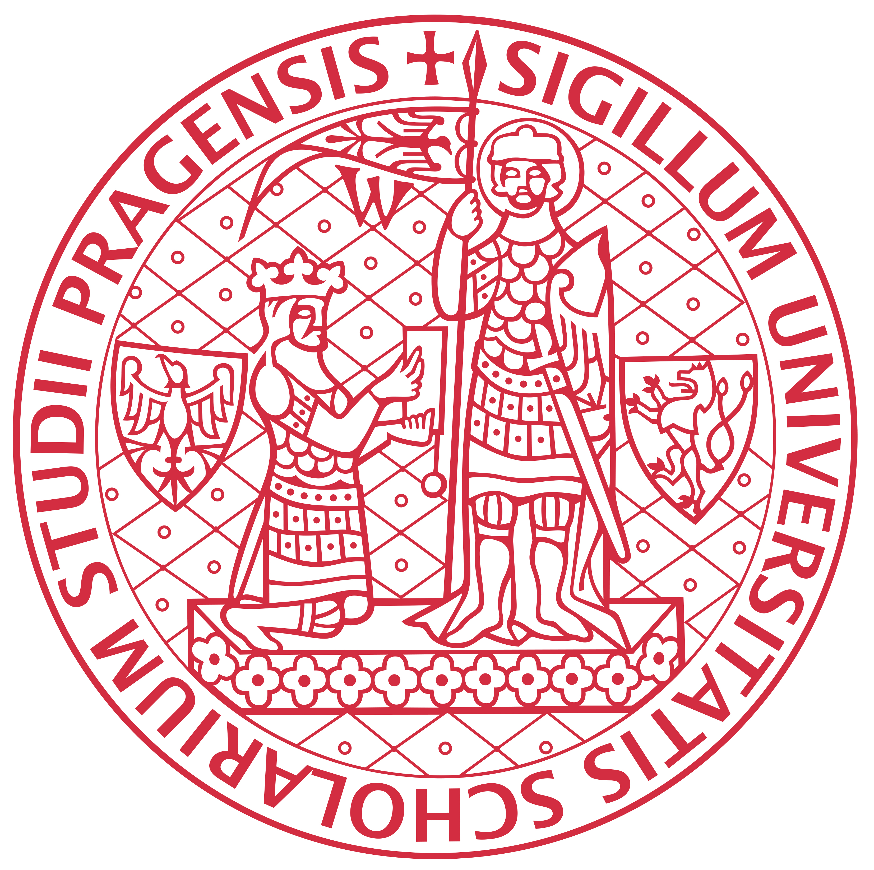
UNIVERZITA KARLOVA
PRÁVNICKÁ FAKULTA
Katedra evropského práva
nám. Curieových 7, 116 40 Praha 1
tel.: ++420 2 21005566
mail: dolejsi@prf.cuni.cz
UNIVERSITAS CAROLINA +
FACULTAS IURIDICA
Cathedra Iuris Europaei

Všeobecné informace ke studiu evropského práva

Základní témata seminářů – semestr zimní

- Základní charakteristika EU a práva EU – pojmy, milníky ve vývoji
- Členství v EU a přístupový proces na příkladu ČR
- Primární právo EU a obecné právní zásady v judikatuře SDEU
- Sekundární prameny práva EU na konkrétních příkladech směrnic a nařízení
- Vztah práva EU a práva členských států v judikatuře Soudu EU a ústavních soudů vybraných členských států
- Orgány EU a jejich vazby; legislativní proces

Základní témata seminářů – semestr letní

- Ochrana základních práv v EU
- Řízení o žalobě pro porušení Smluv a o žalobě na neplatnost před SDEU
- Řízení o předběžné otázce před Soudem EU
- Odpovědnost za škodu v právu EU
- Volný pohyb zboží v judikatuře SDEU
- Volný pohyb služeb, kapitálu a plateb v judikatuře SDEU
- Volný pohyb osob a unijní občanství v judikatuře SDEU
- Soutěžní právo EU v judikatuře SDEU (kartely, zneužití dominantního postavení)
- Soutěžní právo EU v judikatuře SDEU (fúze, veřejné podpory)
- Společná zahraniční a bezpečnostní politika a vnější vztahy EU
- Prostor svobody, bezpečnosti a práva – právní rámec a judikatura SDEU

Povinná literatura ke studiu

M. Tomášek, V. Týč a kol.
Právo Evropské unie, 2. vydání, Leges, Praha 2017

P. Svoboda
Úvod do evropského práva, 5. vydání, C.H.Beck, Praha 2013

Katedra evropského práva
Příklady z evropského práva, 6. vydání, Právnická fakulta, Praha 2016

Doporučená literatura ke studiu

J. Syllová, L. Pítrová, H. Paldusová a kol.
Lisabonská smlouva – komentář, C.H.Beck, Praha 2010

L. Tichý, R. Arnold, P. Svoboda, J. Zemánek, R. Král
Evropské právo, 5. vydání, Praha 2014

Denis Simon
Komunitární právní řád, Praha 2005

L. Tichý a kol.
Dokumenty ke studiu evropského práva, 3. vydání, Praha 2006

V Praze dne 21. 6. 2018

Prof. JUDr. PhDr. Michal Tomášek, DrSc., v.r.
vedoucí katedry evropského práva
Za správnost: Mgr. Navrátil

